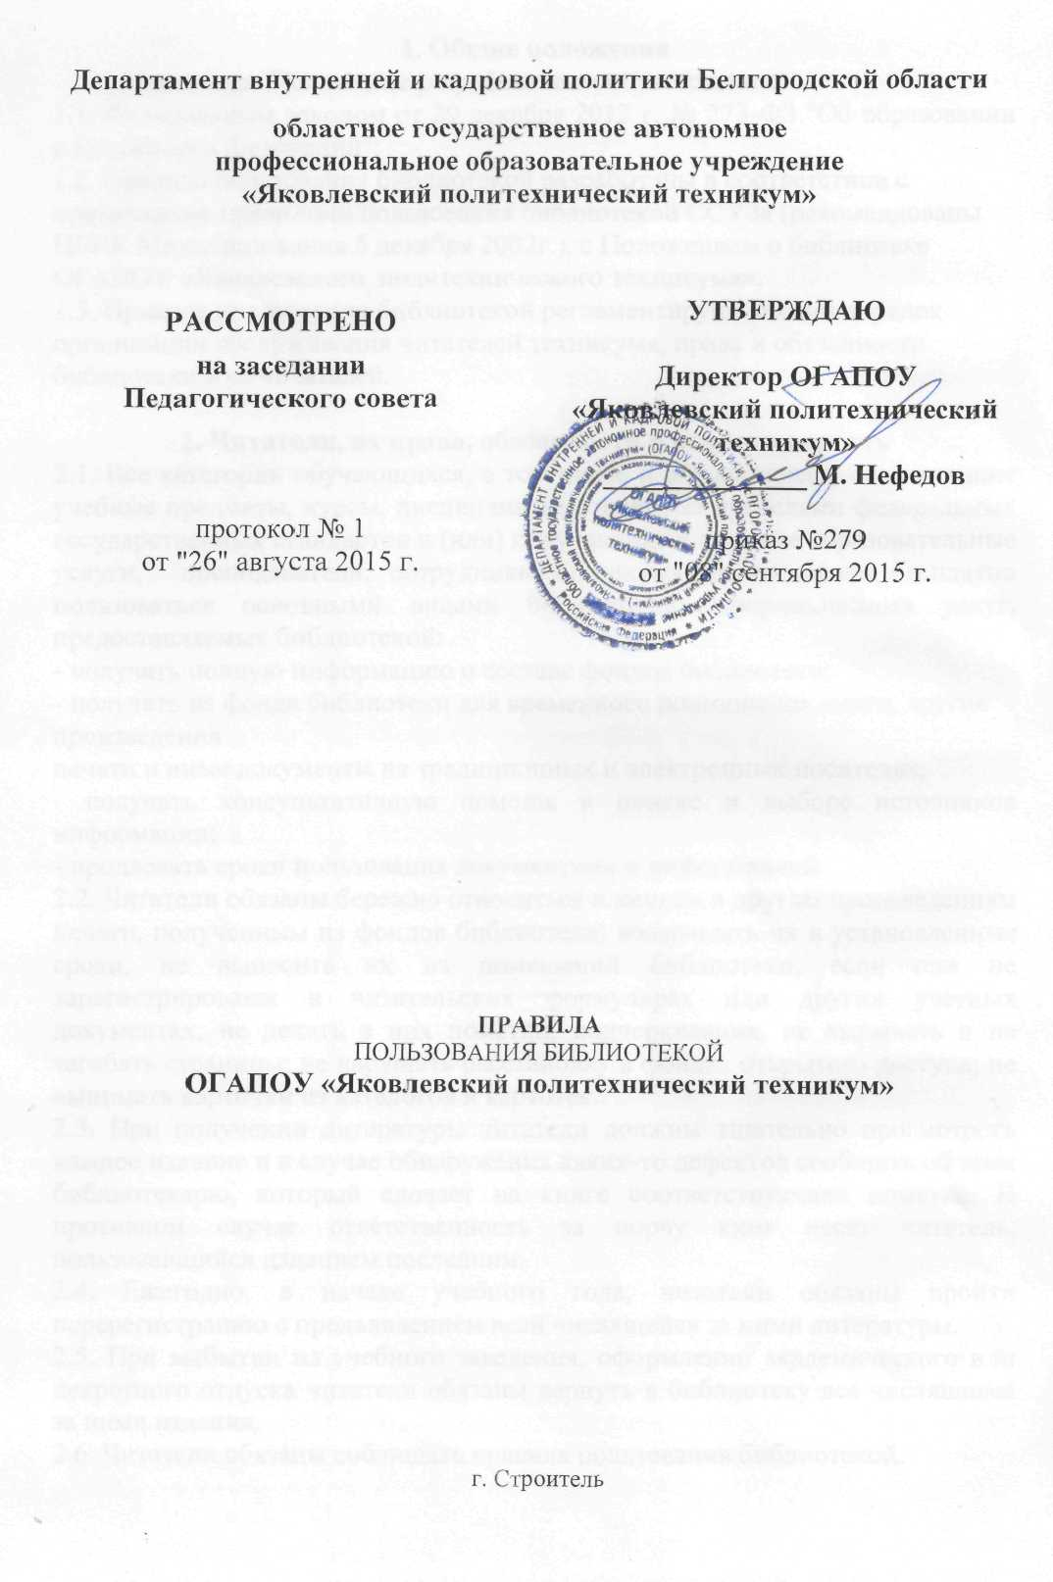
1. Общие положения
Настоящее Положение разработано в соответствии с:
1.1. Федеральным законом от 29 декабря 2012 г. № 273-ФЗ "Об образовании в Российской Федерации";
1.2. Правила пользования библиотекой разработаны в соответствии с примерными правилами пользования библиотекой ССУЗа (рекомендованы ЦБИК Минобразования 5 декабря 2002г.), с Положением о библиотеке ОГАПОУ «Яковлевского политехнического техникума».
1.3. Правила пользования библиотекой регламентируют общий порядок организации обслуживания читателей техникума, права и обязанности библиотеки и ее читателей.

2. Читатели, их права, обязанности и ответственность
2.1. Все категории обучающихся, в том числе и обучающиеся, осваивающие учебные предметы, курсы, дисциплины (модули) за пределами федеральных государственных стандартов и (или) получающими платные образовательные услуги, преподаватели, сотрудники техникума имеют право бесплатно пользоваться основными видами библиотечно-информационных услуг, предоставляемых библиотекой:
- получать полную информацию о составе фондов библиотеки;
- получать из фонда библиотеки для временного пользования книги, другие произведения
печати и иные документы на традиционных и электронных носителях;
- получать консультативную помощь в поиске и выборе источников информации;
- продлевать сроки пользования документами и информацией.
2.2. Читатели обязаны бережно относиться к книгам и другим произведениям печати, полученным из фондов библиотеки; возвращать их в установленные сроки, не выносить их из помещений библиотеки, если они не зарегистрированы в читательских формулярах или других учетных документах; не делать в них пометки, подчеркивания, не вырывать и не загибать страницы; не нарушать расстановку в фондах открытого доступа; не вынимать карточки из каталогов и картотек.
2.3. При получении литературы читатели должны тщательно просмотреть каждое издание и в случае обнаружения каких-то дефектов сообщить об этом библиотекарю, который сделает на книге соответствующие пометки. В противном случае ответственность за порчу книг несет читатель, пользовавшийся изданием последним.
2.4. Ежегодно, в начале учебного года, читатели обязаны пройти перерегистрацию с предъявлением всей числящейся за ними литературы.
2.5. При выбытии из учебного заведения, оформлении академического или декретного отпуска читатели обязаны вернуть в библиотеку все числящиеся за ними издания.
2.6. Читатели обязаны соблюдать правила пользования библиотекой.
2.7 Читатели, ответственные за утрату или повреждение изданий, обязаны заменить их такими же изданиями или копиями, признанными библиотекой равноценными, а при невозможности замены - возместить реальную рыночную стоимость путем добровольного взноса указанной суммы.

3. Права и обязанности библиотеки

3.1. Библиотека в своей деятельности обеспечивает реализацию вышеперечисленных прав читателей.
3.2. Библиотека обязана:
- информировать читателей о всех видах предоставляемых библиотекой услуг;
- обеспечить читателям возможность пользоваться всеми фондами библиотеки;
- популяризировать свои фонды и предоставляемые услуги, развивать и поощрять интерес к литературе;
- совершенствовать библиотечное и информационно-библиографическое обслуживание читателей, внедряя компьютеризацию и передовые технологии;
- обеспечивать высокую культуру обслуживания;
- оказывать помощь читателям в выборе необходимых документов;
- проводить устные консультации, предоставляя в их пользование каталоги, картотеки и иные формы информирования, организуя книжные выставки, библиографические обзоры и т.п.;
- способствовать формированию информационно-библиографической культуры;
- осуществлять постоянный контроль за возвращением выданных документов в библиотеку;
- создавать и поддерживать в библиотеке комфортные условия для работы читателей;

4. Порядок записи читателей в библиотеку, правила пользования
4.1. Для записи в библиотеку сотрудники обязаны предъявить документ, удостоверяющий личность, обучающийся – студенческий (ученический) билет. На этом основании библиотекарь заполняет читательский формуляр установленного образца, который считается документом, дающим право пользоваться библиотекой.
Читательский формуляр является документом, удостоверяющий факт и дату выдачи
читателю печатных источников информации и их возвращения в библиотеку.
4.2. На обучающихся нового набора читательские формуляры могут заполняться на основании приказов о зачислении в учебное заведение.
4.3. При записи в библиотеку читатель должен ознакомиться с правилами пользования и подтвердить обязательство об их выполнении своей подписью в читательском формуляре.
4.4 Сроки пользования документами:
- учебная литература выдается на семестр или на учебный год в количестве, определяемом в соответствии с учебными планами и образовательными программами;
- научная литература выдается на срок до одного месяца;
- художественная литература и периодика выдаются на срок до 15 дней.
4.5. Читатели могут продлить срок пользования выданными изданиями, если на них нет спроса со стороны других читателей.
4.6. Документы для использования на групповых занятиях выдаются под расписку дежурному обучающемуся или преподавателю и оформляются в регистрационном журнале книг, выданных на урок.
4.7. Ценные книги, энциклопедии, а также единственный экземпляр издания, хранящегося в фонде выдаются на руки на усмотрение библиотекаря на ограниченный срок использования.
4.8. Не разрешается нарушать порядок в помещении библиотеки, заходить без разрешения библиотекаря в книгохранилище.
4.9 Учебные издания из учебных кабинетов и лабораторий на дом читателям не выдаются.
4.10. Выбывающие из библиотеки читатели должны сдать имеющиеся у них
библиотечные книги, другие произведения печати и получить обходной лист
библиотеки. Документы учебная часть выдаёт только при наличии обходного листа библиотеки.

5. Правила пользования компьютером в библиотеке
5.1. АРМ (автоматизированное рабочее место) обеспечивает доступ пользователям библиотеки к электронным информационным ресурсам локального доступа и удаленного доступа с использованием сети Интернет.
5.2. Все пользователи библиотеки имеют право пользования электронными ресурсами библиотеки.
5.3. Основанием для предоставления права пользования ПК и самостоятельной работы является регистрация у библиотекаря. Работа с компьютером участников образовательного процесса производится на переменах, после учебных занятий. Библиотекарь оказывает методическую помощь по поиску информации.
5.4. Производить запись найденной информации можно на Рабочем столе в «Общую папку». Хранить информацию в «Общей папке» до конца текущего месяца, в начале следующего месяца администратор производит очистку от всех документов. Сохранность информации в течение указанного периода и конфиденциальность не гарантируется.
5.5. Пользователь имеет право удалять и редактировать только собственные файлы.
5.6. Пользователь обязан:
- Зарегистрироваться в регистрационном листе.
- Сообщать библиотекарю о сбоях в работе компьютера, а не устранять их самостоятельно.
- По окончании работы закрывать использованные программы, все документы, применяя стандартные процедуры выхода.
- Завершить работу на компьютере за 30 минут до закрытия библиотеки.
- Бережно относится к имуществу, техническому и программному обеспечению, оборудованию и носителям информации.
5.7. Пользователи, нарушившие данные правила, лишаются возможности работать за компьютером.
5.8. Запрещается:
- Пользоваться компьютером без регистрации
- Обращение к ресурсам Интернета, предполагающим оплату.
- Устанавливать на компьютеры любое программное обеспечение.
- Подключаться к сетевым видеоиграм.

